Министерство образования Республики Беларусь

Учреждение образования

«Брестский государственный технический университет»

Кафедра ИИТ

Лабораторная работа №6

По дисциплине: «Естественно-языковой интерфейс ИС»

# Тема: «Разработка автоматизированной системы диалогового взаимодействия с пользователем на естественном языке»

Выполнил:

Студент 3 курса

Группы ИИ-21

Романко Н. А.

Проверила:

Якимук А. В.

Брест 2024

**Цель:** освоить принципы разработки диалоговых систем с поддержкой естественного языка.

**Ход работы:**

|  |  |  |
| --- | --- | --- |
| **Номер**  **варианта** | **Язык текста** | **Предметная область** |
| 14 | Английский | Кулинария |

**Методические указания:**

Требуется спроектировать и программно реализовать структуры хранения данных, алгоритмы их обработки, необходимые в рамках следующих базовых требований к разрабатываемому приложению:

* входные данные – текстовое сообщение на заданном естественном языке;
* выходные данные – автоматическая реакция системы на входное сообщение на естественном языке путем формирования ответного сообщения согласно варианту задания;
* взаимодействие с пользователем посредством графического интерфейса (интерфейс должен быть интуитивно понятным и дружественным пользователю);
* наличие системы средств помощи пользователю;
* обеспечение возможности ведения диалога с пользователем на естественном языке, сохранения, просмотра, редактирования истории диалога либо заданной его части.

**Структурно-функциональная схема:**

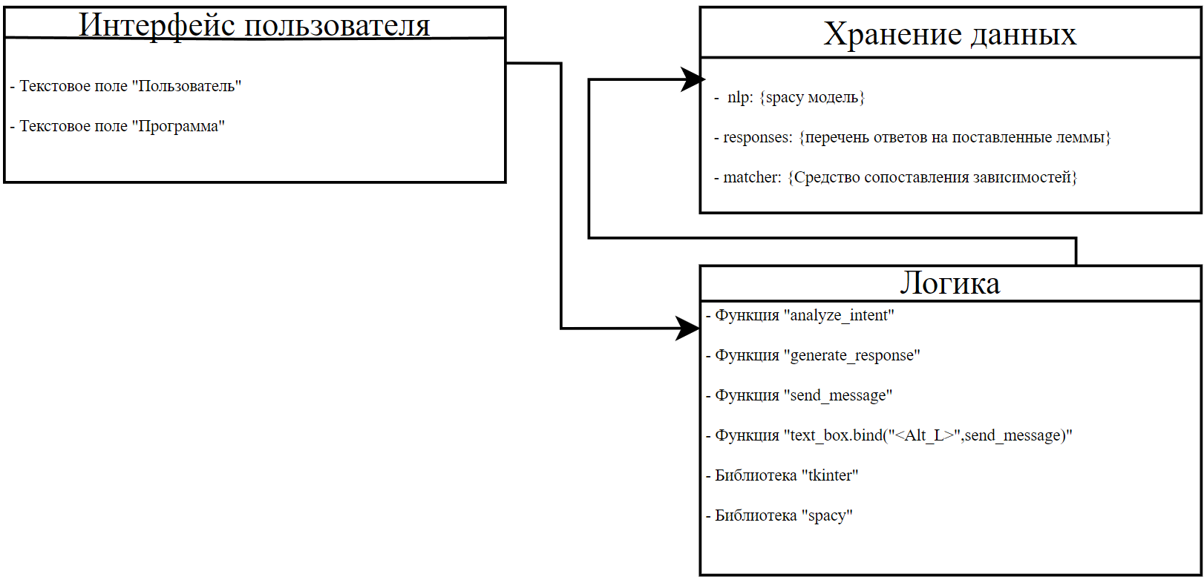

**Листинг:**

import tkinter as tk

from tkinter import scrolledtext

from nltk.chat.util import Chat, reflections

class ChatBotApp:

def __init__(self, master):

self.master = master

master.title("Кулинарный Чатбот")

self.label = tk.Label(master, text="Введите ваш вопрос на английском:")

self.label.pack()

self.entry = tk.Entry(master)

self.entry.pack()

self.submit_button = tk.Button(master, text="Отправить", command=self.submit)

self.submit_button.pack()

self.chat_text = scrolledtext.ScrolledText(master, height=10, width=50)

self.chat_text.pack(expand=True, fill=tk.BOTH)

self.chatbot = Chat(self.get_pairs(), reflections)

def submit(self):

user_input = self.entry.get()

response = self.chatbot.respond(user_input)

self.chat_text.insert(tk.END, "Вы: " + user_input + "\n")

self.chat_text.insert(tk.END, "Чатбот: " + response + "\n\n")

self.entry.delete(0, tk.END)

def get_pairs(self):

return [

["What can I cook for dinner?", ["You can try pasta carbonara or grilled chicken."]],

["How do I make pizza?", ["You'll need dough, tomato sauce, cheese, and your favorite toppings."]],

["What's a good recipe for pancakes?", ["Mix flour, milk, eggs, and a pinch of salt. Cook on a hot pan until golden brown."]],

["How do I bake cookies?", ["Preheat your oven, mix butter, sugar, flour, and chocolate chips. Bake until golden."]],

["I want to learn cooking.", ["That's great! You can start with simple recipes like salads or soups."]],

["Tell me about kitchen safety.", ["Always wash your hands before cooking, use separate cutting boards for meat and vegetables, and keep knives out of reach of children."]],

["What's your favorite dish?", ["I'm just a chatbot, so I don't eat, but I've heard that spaghetti bolognese is popular."]],

["How long does it take to boil an egg?", ["It depends on how you like your eggs. For a soft-boiled egg, about 4-5 minutes, for a hard-boiled egg, about 8-10 minutes."]],

["What's the difference between baking soda and baking powder?", ["Baking soda needs an acid to activate it, while baking powder already contains an acid and just needs a liquid to start the reaction."]],

["", ["I'm sorry, I don't understand. Could you please rephrase your question?"]],

]

def main():

root = tk.Tk()

app = ChatBotApp(root)

root.mainloop()

if __name__ == "__main__":

main()

# Результат:

**Вывод:** в ходе выполнения лабораторной работы освоил принципы разработки диалоговых систем с поддержкой естественного языка.